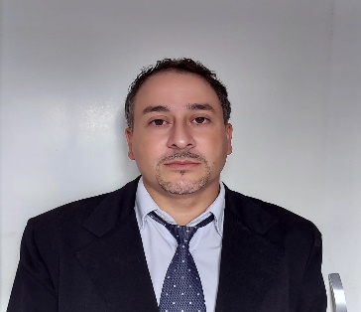
EDSON BOEIRA CAMPOS

DADOS PESSOAIS
Nome EDSON BOEIRA CAMPOS
Brasileiro, 40 anos
Endereço: Rua; Romulo Domingos Dal Pozzo, N° 720 Bairro, Serrano, Cidade Caxias do Sul - RS CEP: 95059-660

 (54) 999525274 ou (54) 32193552

edsonbca@hotmail.com
LinkedIn: www.linkedin.com

OBJETIVO:
Opção 1-Supervisor de produção Opção 2-Lider de produção

RESUMO
Na minha última contratação profissional, atuei como Líder de equipe na Gestão da Produtividade.
No desenvolvimento e na implementação de sistemas, buscando a excelência e eficácia operacional.
Metodologias Kaizen, Lean Manufacturing (PDCA SDCA)
Gestão do Shop Floor Management (SQDC)
No setor de acabamento final que trabalhei, por diversas vezes ficamos em primeiro lugar no 5s.
Também obtendo méritos e bons resultados nos indicadores de produção.
Tenho paixão no que faço, neste contexto como citado acima busco colocar minhas habilidades em prática, tendo a mente aberta e uma visão sistêmica, buscando bons resultados e superando as expectativas dos meus superiores e clientes nas áreas de atuação.

FORMAÇÃO ACADÊMICA
● Universidade FSG: outubro 2017- dezembro 2020
● Ensino Superior Bacharelado em Administração de empresas -Situação: Concluído.

EXPERIÊNCIA PROFISSIONAL
● Empresa Marcopolo S/A
● Cargo de liderança gestão pessoas e recursos 05/2002 a 09 /2020
Atuei na elaboração de projetos de melhoria continua de todo o processo de produção gerenciando equipes e recursos.

QUALIFICAÇÕES COMPLEMENTARES

● Curso Empreendedorismo e Inovação 14/06/2021
● Curso Introdução à Administração 03/12/2020
● Curso Estratégias de Negócios 03/12/2020
● Curso Organização pessoal 03/12/2020
● Curso Inovando com CSS 04/12/2020
● Curso Liderança e Gestão de pessoas 04/02/2019
● Curso Liderança 12/02/2019
● Curso Liderança Formação de Facilitadores 06/05/2019
● Curso Liderança e solução de problemas 21/05/2019
● Curso Liderança, Liderança Educadora 18/06/2019
● Curso inovação Futuro Inteligente Além da Inovação 08/07/2019
● Curso Gestão de Produtividade 09/09/2019
● Curso Lean na pratica 16/05/2018
● Curso Comunicação Assertiva 05/04/2017
● Curso Lean Manufacturing 06/11/2017
● Curso Sistema Elétrico Multiplex Rodoviário 18/08/2009
● Curso Estrutura eletrônica dos Veículos VOLVO (BEA). 22/10/2007
● Curso Eletrotécnica 24/06/2005
● Curso Eletricidade Veicular 22/07/2005
● Curso Simbologia de solda 18/02/2003
● Curso Solda 14/06/2002
● Curso Metrologia e Leitura e Interpretação de desenho 01/11/2002
● Curso de Informática Pacote Office 29/11/2002

INFORMAÇÕES COMPLEMENTARES
Disponibilidade para início imediato
Aceito viajar pela empresa
Possuo carteira de habilitação AD EAR podendo exercer atividades remuneradas.

